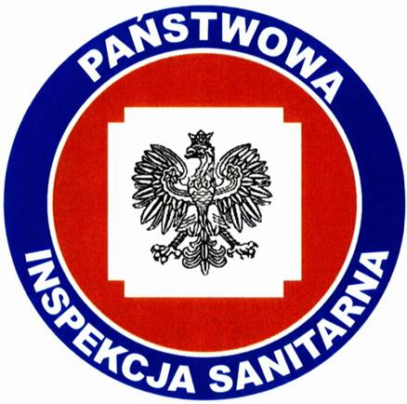

KOMUNIKAT
Państwowego Powiatowego Inspektora Sanitarnego w Gnieźnie
z dnia 24 maja 2021 roku,
w sprawie jakości wody przeznaczonej do spożycia przez ludzi
dotyczy wodociągu miejskiego Gniezno ul. Żwirki i Wigury
zaopatrującego miejscowości: Braciszewo, Dębówiec, Ganina, Gniezno, Goślinowo, Obora, Obórka, Jelonek Piekary, Pyszczyn, Pyszczynek, Strzyżewo Kościelne, Strzyżewo Paczkowe, Strzyżewo Smykowe, Zdziechowa, Żerniki.

Na podstawie przeprowadzonych badań kontrolnych jakości wody w dniu 04.05.2021 r. Państwowy Powiatowy Inspektor Sanitarny w Gnieźnie informuje, że jakość wody nie odbiega od obowiązujących wymagań.

. Woda nadaje się do picia i na potrzeby gospodarcze.
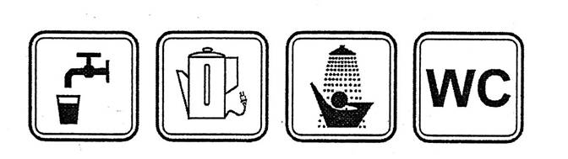
Informacja powyższa obowiązuje do czasu wydania kolejnego komunikatu.

